Общая схема проезда на склад

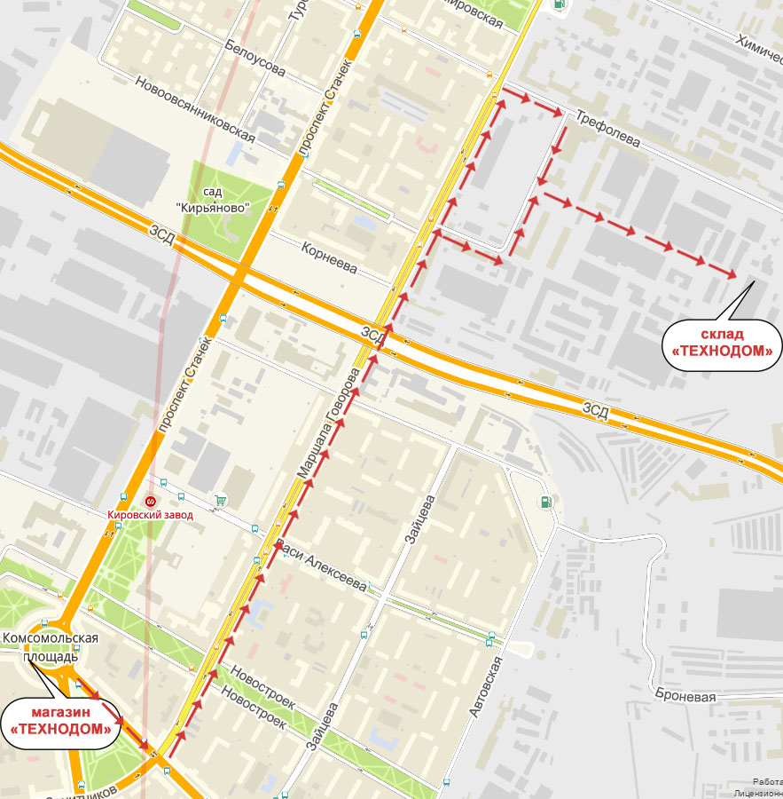

Детальная схема проезда на склад

**8 (931) 210-25-89 Андрей 8 (812) 459-45-13 Владимир**

